2015南臺科技大學電動模型方程式賽車競賽
壹、競賽目的
本競賽係為提昇暨推廣方程式賽車技術與設計能力，藉由競賽以及透過寓教於樂的方式，鼓勵年輕學子加入車輛設計與機電整合的行列。本電動模型車競賽將整合南臺機械之機電整合技巧與車輛專長來完成。方程式遙控車比賽目的並不是單純追求速度，其目的是提高學生的動手能力、反應，培養良好的心裡素質和習慣，並在一個公平比賽的精神之下，參加者能夠從中學習到方程式賽車各項技術與運動家的精神的比賽。為維護公平性的方程式遙控車比賽，本活動設立的比賽規則，所有參賽隊伍均須遵守。
貳、辦理單位
主辦單位：南臺科技大學 機械工程系
指導單位：教育部
參、參賽資格
全國各高中(職)學校在校學生皆可報名參加。每所學校參賽隊伍最多三隊，每隊須以 3 人為一組。總參賽隊伍原則上以16隊為限，報名額滿為止。本校承辦單位會依照完成填寫完整報名資料後之先後順序錄取，網路報名完成後，會將隊伍公告於相關網址。
肆、競賽規則及注意事項
一、靜態組
(1) 競賽過程中，統一使用大會所提供之電子零件、焊接工具及 電路圖，參考電路圖完成電路板組裝，並在限定時間內完成，未完成隊伍者即停止動作，否則將進行懲處，參考電子零件，如附件一。
(2) 評分標準:
a. 電路板是否能正常運作。
b. 電路板焊接點是否正常，錫是否過量或不均勻。
c. 電路板完成時間。
二、動態組項目與規則
- 競賽共分成直線加速賽、高速避障賽等兩項。
- 每組車隊其所有組員至少要參加一項賽事，參加競賽當天請提交各項賽事車手名單。
- 動態項目的最高分數為
直線加速賽分數 | 100分
高速避障賽分數 | 150分
總分 | 250分
- 競賽僅能使用大會所準備之賽車與改裝零組件，其違反規定，比賽資格失效。
- 每次競賽前必須先將車輛交給大會檢驗車，驗完後不得再加以改裝，驗車通過方能進場。
- 若蓄意破壞大會設備，須賠償相關受損零組件費用。
- 賽事皆須在指定時間內完成檢入，超過時間則判定為未完賽。
- 絕對服從大會裁判判決，大會有權更改賽事規則。
- 一切賽事結果以大會成績為準，不得異議。
(一)直線加速賽
1-1直線加速賽測試程序
賽道布局-----直線加速賽賽道從起點到終點的直線距離為28公尺，賽道寬度為1.5公尺。

1-2直線加速賽規則
撞倒或撞掉交通錐，賽車每撞倒或是撞掉交通錐一支，加0.2秒。
1-2-1脫離賽道
賽車脫離賽道即被判定本次賽事未完賽。
1-3 直線加速分數計算公式
直線加速總分75分，未完賽=0分
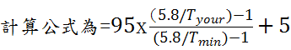
其中:
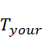為包括罰時在內的本車隊最快修正後時間。
為(本屆大賽中)最快賽車修正後時間。
(二)高速避障賽
2-1高速避障測試程序
賽事布局------
2-2高速避障賽規則
賽車每撞倒或撞掉一個交通錐，加1秒。
2-2-1脫離賽道
賽車脫離賽道與蓄意衝破障礙物即被判定本次賽事未完賽。
2-3-1高速避障分數計算公式
高速避障總分150分，未完賽=0分
計算公式為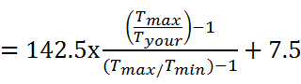
為(本屆大賽中)最快賽車修正後時間。
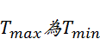的125%
為包括罰時在內的本車隊最快修正後時間。

伍、重要日期與地點：
 報名截止日期：104年10月08日下午5點截止
請將報名表(見附件二、三) 寄至如下信箱
Email：ppa913103@mail.stust.edu.tw 或傳真至 06-2425092
 報到地點：南臺科技大學-K棟機械館 K007 教室
 競賽場地：南臺科技大學-風雨球場
 競賽日期：104年10月17日(星期六) 08:00~17:00
(靜態組08:00~12:00，動態組13:00~1700)
 競賽議程
日期 | 時間 | 賽程名稱 | 地點 | 備註
104/10/17  (六) | 0800~0820 | 學生報到 | K棟007
104/10/17  (六) | 0820~0850 | 方程式賽車認識 | K棟007
104/10/17  (六) | 0850~0940 | 電路板認識 | K棟007  風雨球場
104/10/17  (六) | 0940~1040 | 電路板競賽 | K棟007  風雨球場
104/10/17  (六) | 1040~1140 | 電路板評分  成績計算 | K棟007  風雨球場
104/10/17  (六) | 1140~1230 | 用餐及休息時間
104/10/17  (六) | 1230~1320 | 直線加速 | 風雨球場
104/10/17  (六) | 1320~1420 | 高速避障 | 風雨球場
104/10/17  (六) | 1420~1510 | 預賽成績計算 | 風雨球場
104/10/17  (六) | 1510-1600 | 直線加速決賽 | 風雨球場  K棟007
104/10/17  (六) | 1600-1700 | 高速避障決賽 | 風雨球場  K棟007
104/10/17  (六) | 1700-1800 | 頒獎與結束 | 風雨球場  K棟007
陸、競賽獎勵
靜態A、B組各取前三名及佳作
第一名 | 獎狀乙張
第二名 | 獎狀乙張
第三名 | 獎狀乙張
佳作 | 獎狀乙張
佳作 | 獎狀乙張
佳作 | 獎狀乙張
動態組
第一名 | 三千六百元獎金及獎狀
第二名 | 三千元獎金及獎狀
第三名 | 兩千四百元獎金及獎狀
第四名 | 一千八百元獎金及獎狀
第五名 | 一千五百元獎金及獎狀
第六名 | 一千兩百元獎金及獎狀
第七名 | 一千兩百元獎金及獎狀
第八名 | 一千兩百元獎金及獎狀
第九名 | 競賽傑出獎
第十名 | 競賽傑出獎
第十一名 | 競賽傑出獎
第十二名 | 競賽傑出獎
報名參加隊伍，並發給於參賽證明。
柒、評審人員：
由主辦單位聘請相關領域學者專家擔任。(評審人員秉持利益迴避原則，與參賽者之間有直接利益關係者，不得擔任該參賽者之競賽評審。)
捌、賽務諮詢：
南臺科大機械工程系聯絡人陳小姐：Email:ppa913103@mail.stust.edu.tw
 連絡電話: 06-2533131 分機3501、3502，傳真：06-2425092
 競賽相關訊息至南臺科技大學-機械系網站查詢
http://mech.stust.edu.tw/tc/node/A1
(附件一)
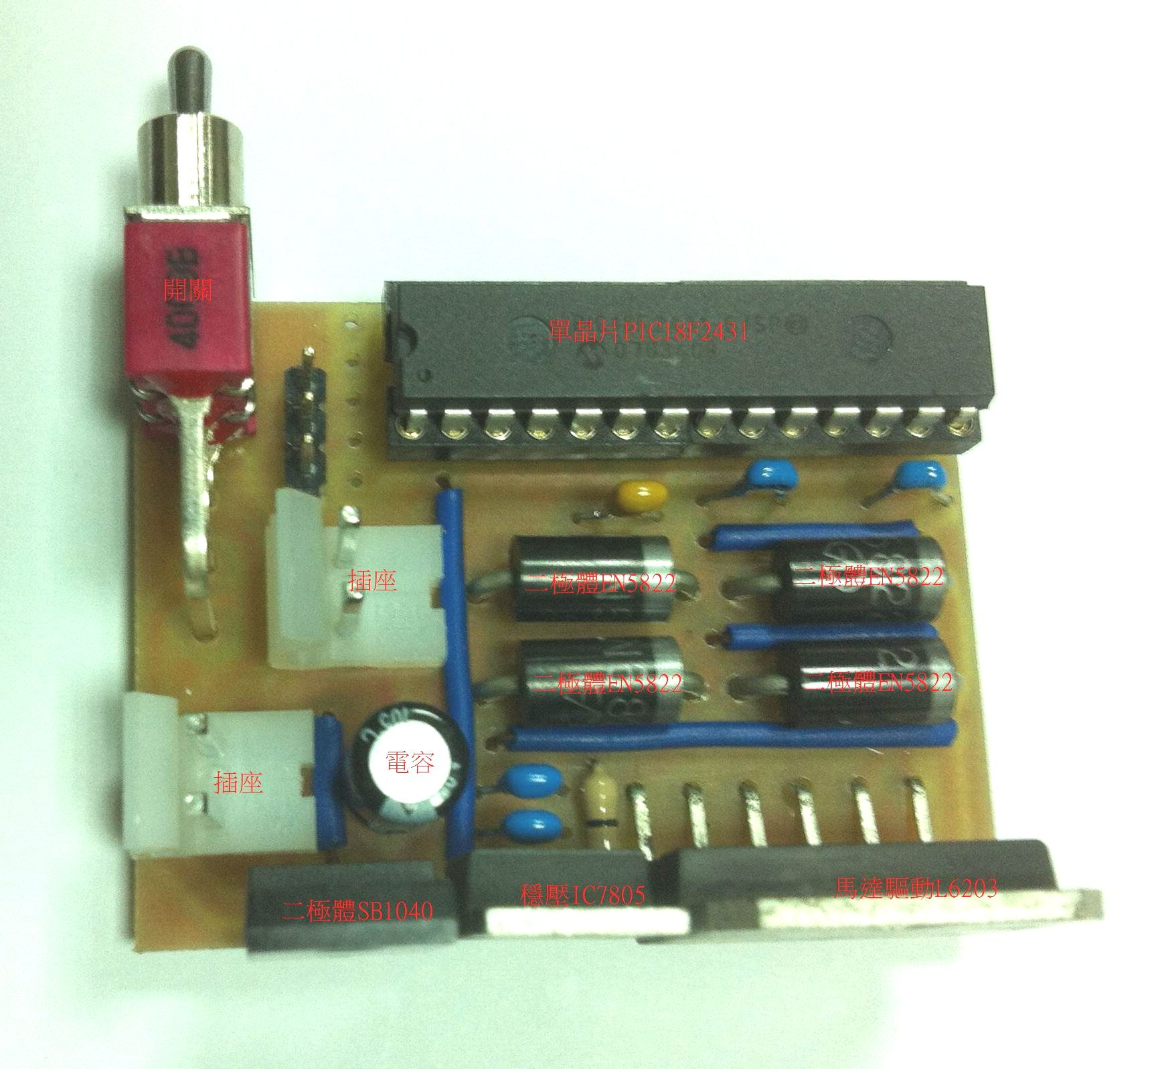
電路板照片
(附件二)
2015南臺科技大學電動模型方程式賽車競賽
報名表
學校 |  | 科系
指導老師 |  | 職稱
E-mail |  | 聯絡電話
組員姓名 | 學號 | 聯絡電話
領取獎補助金代表人：
身份證字號：
戶籍地址：
指導老師簽名：
中 華 民 國 104 年 月 日

(附件三)
2015南臺科技大學電動模型方程式賽車競賽
保 險 名 單
學校 |  |  |  | 科系
指導老師
姓名  (老師及學生) | 出生年月日 | 身份證字號 | 本人手機 | 監護人姓名  (學生填寫) |  | 監護人電話 (學生填寫)
【注意事項】
1. 每一團隊皆須將指導老師及參賽學生的資料填入表格中
2. 主辦單位將據此表格資料辦理決賽當天之活動安全保險，請務必詳實填寫；若因資料缺漏或錯誤而造成損失，需由參賽者自行負責，請見諒。
3. 出生年月日欄位格式範例：若生日為民國79年5月26日，請填寫 790526 。

